Технология Windows Form. Работа с формами

Задание №1. Разработка Windows-приложений с линейными алгоритмами.

Листинг программы:

namespace ZADACHA1

{

public partial class Form1 : Form

{

public Form1()

{

InitializeComponent();

}

private void button1_Click(object sender, EventArgs e)

{

string val1, val2, val3, res;

val1 = textBox1.Text;

val2 = textBox2.Text;

val3 = textBox3.Text;

double X = double.Parse(val1);

double Y = double.Parse(val2);

double Z = double.Parse(val3);

double ress = X + Y + Z;

textBox4.Text = ress.ToString();

}

}

}

Анализ программы:

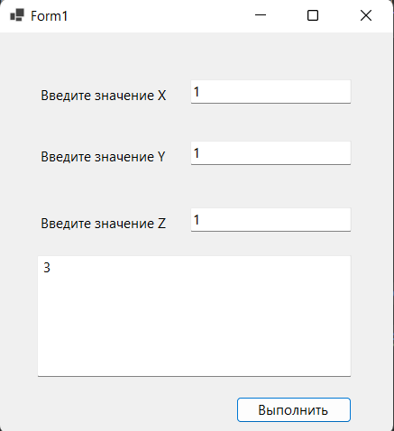

Рисунок 1.1 - Анализ программы

Источник: собственная разработка

Задание №2. РАЗВЕТВЛЯЮЩИЕСЯ АЛГОРИТМЫ

Листинг программы:

namespace ZADACHA2

{

public partial class Form1 : Form

{

public Form1()

{

InitializeComponent();

}

private void button1_Click(object sender, EventArgs e)

{

string val1, val2, val3, res;

val1 = textBox1.Text;

val2 = textBox2.Text;

val3 = textBox3.Text;

double X = double.Parse(val1);

double Y = double.Parse(val2);

double Z = double.Parse(val3);

if(Z - X == 0)

{

double ress = Y * Math.Sin(X) + Z;

textBox4.Text = ress.ToString();

}

else if(Z - X < 0)

{

double ress = Y * Math.Pow(Math.E, Math.Sin(X)) - Z;

textBox4.Text = ress.ToString();

}

else if(Z - X > 0)

{

double ress = Y * Math.Sin(Math.Sin(X)) + Z;

textBox4.Text = ress.ToString();

}

}

private void button2_Click(object sender, EventArgs e)

{

textBox4.Clear();

}

}

}

Анализ программы:

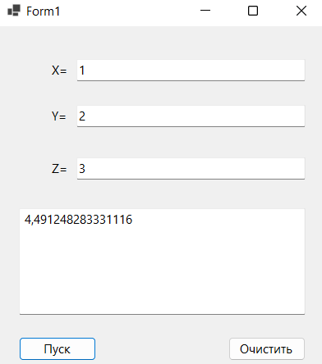

Рисунок 1.2 - Анализ программы

Источник: собственная разработка

Задание №3. ЦИКЛИЧЕСКИЕ АЛГОРИТМЫ

Листинг программы:

namespace ZADACHA3

{

public partial class Form1 : Form

{

public Form1()

{

InitializeComponent();

}

private void button1_Click(object sender, EventArgs e)

{

double x0 = Convert.ToDouble(textBox1.Text);

double xk = Convert.ToDouble(textBox2.Text);

double dx = Convert.ToDouble(textBox3.Text);

double a = Convert.ToDouble(textBox4.Text);

textBox5.Text = Environment.NewLine;

double x = x0;

while (x <= (xk + dx / 2))

{

double y = a * Math.Log(x);

textBox5.Text += "x=" + Convert.ToString(x) +

"; y=" + Convert.ToString(y) +

Environment.NewLine;

x = x + dx;

}

}

}

}

Анализ программы:

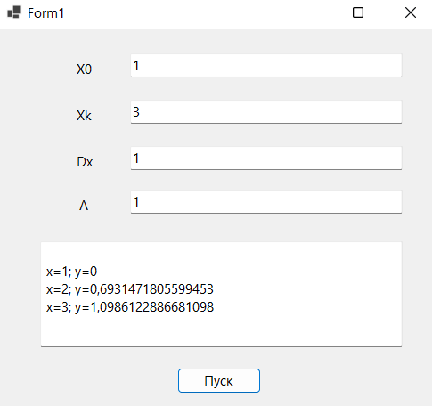

Рисунок 1.3 - Анализ программы

Источник: собственная разработка